ӘОЖ 687.1:391.4
ҚЫЗ БАЛАЛАР ЖАЗҒЫКИІМ ЖИЫНТЫҒЫ БӨЛШЕКТЕРІНІҢТРАНСФОРМАЦИЯЛАУҚАҒИДАЛАРЫН ЗЕРТТЕУ

Ғыл.жетекші:т.ғ.к., профессор АТУ Кучарбаева К.Ж.
Магистр Камалбаева К.К., бакалавр Адилетканова А.Б.
Алматы Технологиялық университеті,
Қазақстан Республикасы,Алматы қ.
E-mail: adiletkanova94@mail.ru

Тұтынушылардың сапалы, ыңғайлы, сәнді заманауи киімдерге деген сұраныстарының өсуінеқарай, балалар киімдеріндегі элементтерді түрлендірудегі дизайнерлік талаптар жоғарылады.Сұраныс нарығына ұсынылатын және тұтынушылар сұранысын қанағаттандыратын, ұтымды балалар киімдерін шығаруда, бұйымның тағайындалуын айқындап алу маңызды. Балалардың ата-аналары киім таңдау барысында, балалардың қимыл-қозғалысының еркіндігіне көп көңіл бөледі. Балалар киімдерінің жеке гардеробын қалыптастыру кезеңінде,трансформацияланатын бөлшектер тұтынушылардыңшешімдеріне және баланың қимыл-қозғалысына еркіндік береді, киімдегі эксперименттер мен импровизацияны ынталандырады.Тұтынушылар трансформацияланатын қыз балалар киімін сатып алғанда, шын мәнінде бір-біріне түстері мен материалдары бітектес бірнеше киім жиынтығына ие болады.
Трансформацияланатын қыз балалар киім жиынтығына сұранысын зерттеуде, ата-аналары мен 7-12 жас аралығындағы қыздарға сауалнама жүргізілді. Гардеробының трансформацияланатын киімдерден тұратынын қалаушылар 38%, жекелеген киімдер 16%, комплектелген киімдерді 24%, аралас жиынтықтағы киімдерді14% және 8% өз жауаптарынбілдірді.Теориялық эксперименттік оқу-зерттеу жұмыстарын меңгеру негізінде, қыз балалар киім жиынтығында бөлшек элементтерін түрлендірудетрансформациялау қағидалары зерттелді. Классификацияның бірінші деңгейінде трансформациялаудың тәсілдері, екінші деңгейінде трансформацияланатын элементтердің адам денебітіміне сәйкес бөлінілуі және үшінші деңгейінде конструктивті-технологиялық шешімдері қолданылды (1).
Жобаланған киімдебөлшек элементтері үйлесімділік заңдылығында әрлеп безендірілді, киім жиынтығында бөлшектерді түрлендіруде трансформациялау қағидалары қолданылды.Қыз балаларжазғы киім жиынтығында бөлек өңделген жең, өңір қосымшасы, тартпа бау және белдемше бөлшектерін түрлендіруде трансформациялау қағидалары зерттелді. Киімжиынтығында бөлшектердібөлу – қосу, жоғалуы – пайда болуы, басқа бөлшектермен ауыстыру, біріктіру-салу, қайта орнын ауыстырутәсілдерінде,трансформациялау қағидаларын зерттеу негізіндесынақтық үлгілерідайындалды.
Трансформацияланатынқыз балаларкиімініңсынақтық үлгісіндебөлу – қосу тәсілін 1- суретте (а) зерттеуде, жакеттің өңір қосымшасы түйме мен ілмектентүймелігі ажыратылып, белдемшенің бел қиығына түймеленгенде және тартпа бауды біріктіргенде, 1- суретте (б) сарафанғатүрледірілді. Жакеттің өңір қосымшасы түйме мен ілмек түймеліктерінен және жең ажырамалы сыдырма-түймеліктен ажыратылғанда, қыз бала жилетінің келесі үлгісіне 1- суретте (в) түрлендірілді және киім жиынтығының қызметі кеңейтілді.
Қыз бала жиынтығында жоғалуы-пайда болу және басқа бөлшектермен ауыстыру тәсілдерінде функционалдық талаптарға сай, бөлек өңделген трансформацияланатын бөлшектерді 1- суретте түрлендірілді. Жобаланған қыз балалар сарафанындағы жоғарғы бөлігі түйме мен ілмектен түймелігі ажыратылып белдемшеге түрленеді және1- суретте (г) бөлек өңделген трансформацияланатын белдемше қыз бала көйлегінің иығында жамылғығатүрлендірілді.Бұл тәсілде трансформацияланатын бөлшектер әртүрлі формада қалыптастырылды.

а | б | в | г | д
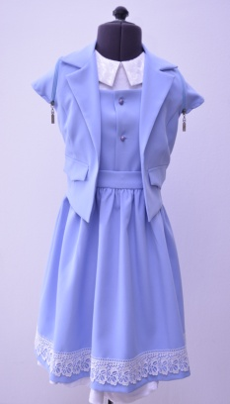 | 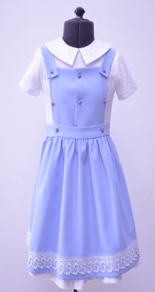 | 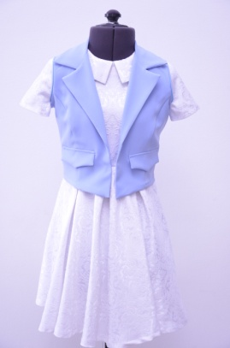 | 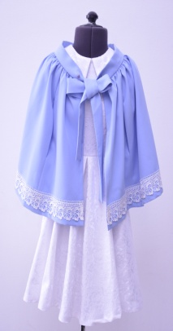 | 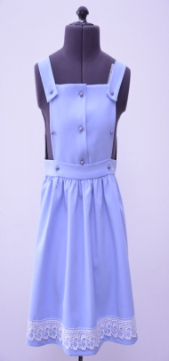
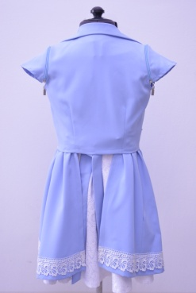 | 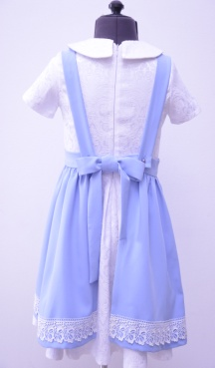 | 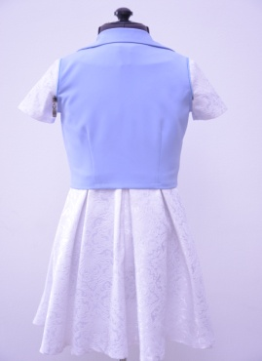 | 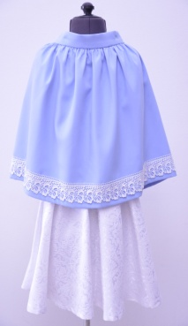 | 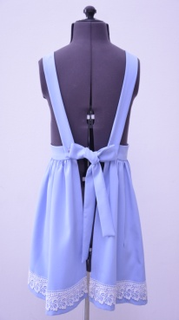

Сурет 1 - Қыз балалар жазғы киім жиынтығында трансформацияланатын бөлшектерді түрлендіру

Дайындалған қыз балалар жазғы киім жиынтығында трансформацияланатын бөлшектерді өзара алмастырып, бөлшектердің құрастылу ерекшеліктерінде бірнеше түрге өзгертеді. Күнделікті киюге арналған көйлекке трансформацияланатын белдемшені мойын ойындысына байлағанда, жамылғылы сәнді нәзік қыз балалар көйлегіне түрлендірілді. Бұл тәсілде трансформацияланатын бөлшектер әртүрлі формада қалыптастырылды.
Біріктіріп салу тәсілін зерттеу арқылы қыз балалар киімінде әртүрлі пішіндегі сәндік-әшекей элементерінің үйлесімділігі түрлі-түсті трансформацияланатын бөлшектермен алмастырылады және бөлшек құрылымын түрлендіру негізінде жобаланды. Бұл тәсілмен бұйым жобалауда трансформацияланатын жең және өңір қосымшасы түрлендіріледі.
Қайта орнын ауыстыру тәсілін зерттеуде, жакетте әртүрлі пішіндегі сәндік элементерінің үйлесімділігі арқылы трансформацияланатын бөлшектермен алмастырылды және трансформацияланатын бөлшектердің пішімдері түрлендірілді. Трансформацияланатынөңір қосымшасы, жең, белдемше бөлшектерінің формасын екінші формаға өзгерту арқылы, көп функционалдық қыз балалар жазғы киім жиынтығын құрастырады.Бұл тәсілдермен қыз балалар жазғы киім жиынтығын жобалауда, сәндік-әшекей элемент бөлшектерінің құрастырылу ерекшеліктері түрлендіріледі. Әрбір трансформацияланатын бөлшектердің бөлінуі – қосылуы сыдырма-түймелік, түйме мен ілмек, батырмалар арқылы іске асырылады(2).
Трансформациялатын бөлшектердің үйлесімділігін түрлендіруде трансформациялау қағидаларын зерттеу нәтижесінде, қыз балалар киім жиынтығы үлгісі бір базалық үлгі негізінде жобаланды. Қыз балалар жазғы киім жиынтығында трансформацияланатын бөлшек элементтерін түрлендіре отырып, әртүрлі үлгідегі бірнеше киім жиынтығы құрастырылды. Киім жиынтығының сан алуан түрленуі қыз балаларды жалықтырмайды, оның қызмет ету мерзімін ұзартады. Қыз балалар жазғы киім жиынтығында трансформацияланатын бөлшектерді жобалау,балалар киім жиынтығының әмбебаптылығын жоғарлатады, оның функционалды мүмкіндіктерін кеңейтеді және кию мерзімін ұзартады, сатып алудағы шығындарды азайтады. Трансформацияланатын киім бөлшектері тұтынушыларға үнемділіктен басқада оңтайлы қызметтерді көрсетуге мүмкіндік береді. Трансформацияланатын бөлшектердің аздаған жиынтығы көмегімен қыз балалар киімінің стилін және ассортиментін өзгертудітолығымен қамтамасыз етеді.

Қолданылған әдебиеттер
1.Акилов З.Т., Петушкова Г.И., ПацявичютеА.А. Моделирование одежды на основе принципа трансформации – М.: Легпромбытиздат, 1993. – 200 с.
2. Петушкова Г. И. Проектирование костюма: Учебникдля высш. учеб. заве
дений. Издательский центр «Академия», 2004. — 416 с

